ТИПОВАЯ ТЕХНОЛОГИЧЕСКАЯ КАРТА (ТТК)
МОНТАЖ ОЧИСТНЫХ СООРУЖЕНИЙ ПРОИЗВОДСТВЕННО-ДОЖДЕВЫХ СТОКОВ С ПЛОЩАДКИ АГНКС

I. ОБЛАСТЬ ПРИМЕНЕНИЯ

1.1. Типовая технологическая карта (именуемая далее по тексту ТТК) - комплексный организационно-технологический документ, разработанный на основе методов научной организации труда для выполнения технологического процесса и определяющий состав производственных операций с применением наиболее современных средств механизации и способов выполнения работ по определённо заданной технологии. ТТК предназначена для использования при разработке Проектов производства работ (ППР) и другой организационно-технологической документации строительными подразделениями. ТТК является составной частью Проектов производства работ (далее по тексту - ППР) и используется в составе ППР согласно МДС 12-81.2007.
1.2. В настоящей ТТК приведены указания по организации и технологии производства работ по монтажу очистных сооружений производственно-дождевых стоков с площадки АГНКС.
Определён состав производственных операций, требования к контролю качества и приемке работ, плановая трудоемкость работ, трудовые, производственные и материальные ресурсы, мероприятия по промышленной безопасности и охране труда.
1.3. Нормативной базой для разработки технологической карты являются:
- типовые чертежи;
- строительные нормы и правила (СНиП, СН, СП);
- заводские инструкции и технические условия (ТУ);
- нормы и расценки на строительно-монтажных работы (ГЭСН-2001 ЕНиР);
- производственные нормы расхода материалов (НПРМ);
- местные прогрессивные нормы и расценки, нормы затрат труда, нормы расхода материально-технических ресурсов.
1.4. Цель создания ТТК - описание решений по организации и технологии производства работ по монтажу очистных сооружений производственно-дождевых стоков с площадки АГНКС, с целью обеспечения их высокого качества, а также:
- снижение себестоимости работ;
- сокращение продолжительности строительства;
- обеспечение безопасности выполняемых работ;
- организация ритмичной работы;
- рациональное использование трудовых ресурсов и машин;
- унификация технологических решений.
1.5. На базе ТТК в составе ППР (как обязательные составляющие Проекта производства работ) разрабатываются Рабочие технологические карты (РТК) на выполнение отдельных видов работ по монтажу очистных сооружений производственно-дождевых стоков с площадки АГНКС.
Конструктивные особенности их выполнения решаются в каждом конкретном случае Рабочим проектом. Состав и степень детализации материалов, разрабатываемых в РТК, устанавливаются соответствующей подрядной строительной организацией, исходя из специфики и объема выполняемых работ.
РТК рассматриваются и утверждаются в составе ППР руководителем Генеральной подрядной строительной организации.
1.6. ТТК можно привязать к конкретному объекту и условиям строительства. Этот процесс состоит в уточнении объемов работ, средств механизации, потребности в трудовых и материально-технических ресурсах.
Порядок привязки ТТК к местным условиям:
- рассмотрение материалов карты и выбор искомого варианта;
- проверка соответствия исходных данных (объемов работ, норм времени, марок и типов механизмов, применяемых строительных материалов, состава звена рабочих) принятому варианту;
- корректировка объемов работ в соответствии с избранным вариантом производства работ и конкретным проектным решением;
- пересчёт калькуляции, технико-экономических показателей, потребности в машинах, механизмах, инструментах и материально-технических ресурсах применительно к избранному варианту;
- оформление графической части с конкретной привязкой механизмов, оборудования и приспособлений в соответствии с их фактическими габаритами.
1.7. Типовая технологическая карта разработана для инженерно-технических работников (производителей работ, мастеров, бригадиров) и рабочих, выполняющих работы в III температурной зоне, с целью ознакомления (обучения) их с правилами производства работ по монтажу очистных сооружений производственно-дождевых стоков с площадки АГНКС, с применением наиболее современных средств механизации, прогрессивных конструкций и способов выполнения работ.

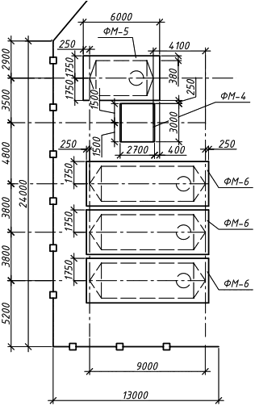
Рис.2. Схема расположения резервуаров
Фм-4 фундамент под установку для очистки сточных вод V=15 м; Фм-5 - фундамент под резервуар для приема очищенных вод V=25 м; Фм-6 - фундамент под противопожарный резервуар V=75 м
II. ОБЩИЕ ПОЛОЖЕНИЯ

2.1. Технологическая карта разработана на комплекс работ по монтажу очистных сооружений производственно-дождевых стоков с площадки АГНКС.
2.2. Работы по монтажу очистных сооружений производственно-дождевых стоков с площадки АГНКС выполняются механизированным отрядом в одну смену, продолжительность рабочего времени в течение смены составляет:
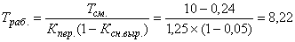 час.

2.3. В состав работ, последовательно выполняемых при монтаже очистных сооружений производственно-дождевых стоков с площадки АГНКС, входят следующие технологические операции:
- геодезическая разбивка мест установки ОС и резервуара на фундаменты;
- подготовка мест опирания;
- монтаж очистного сооружения;
- обратная засыпка пазух котлованов с установкой утеплителя.
2.5. Технологической картой предусмотрено выполнение работ комплексным механизированным звеном в составе: автомобильный стреловой кран КС-45717 (грузоподъемность Q=25,0 т); седельный тягач КамАЗ-54115-15 с бортовым полуприцепом СЗАП-93271 (грузоподъемность Q=25,0 т); монтажный гусеничный кран МКГ-25.01 (грузоподъемность Q=25,0 т); сварочный генератор (Honda) EVROPOWER ЕР-200Х2 (однопостовый, бензиновый, P=200 А, H=230 В, вес m=90 кг); передвижная бензиноваяэлектростанция Honda ET12000 (3-фазная 380/220 В, N=11 кВт, m=150 кг); вибротрамбовка TSS-HCR60K (вес P=60 кг); автомобиль-самосвал КамАЗ-55111 (грузоподъемность Q=13 т); бульдозер Б170М1.03ВР (=4,28 м, =1,31 м).
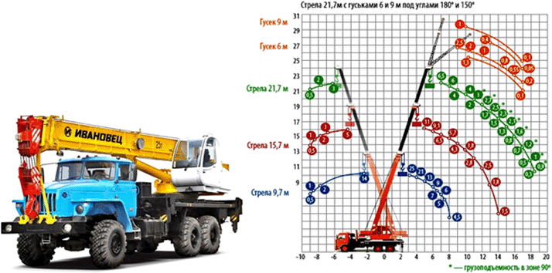
Рис.2. Грузовые характеристики автомобильного стрелового крана КС-45717
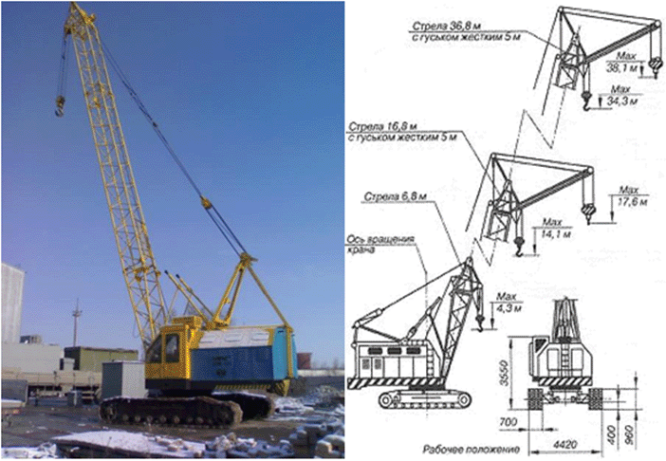
Рис.3. Грузовые характеристики монтажного гусеничного крана МКГ-25.01
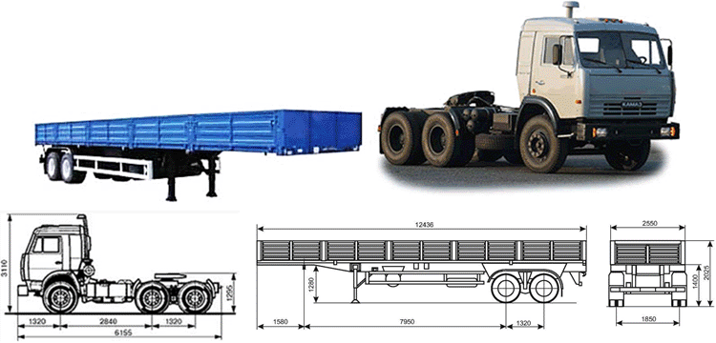
Рис.4. Седельный тягач КамАЗ-54115-15 с полуприцепом СЗАП-93271
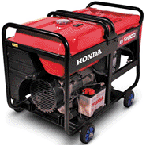 | 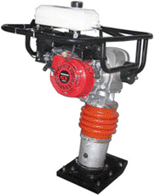 |  | 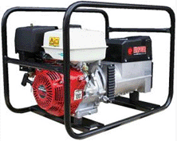
Рис.5. Электростанция | Рис.6. Вибротрамбовка |  | Рис.7. Сварочный генератор
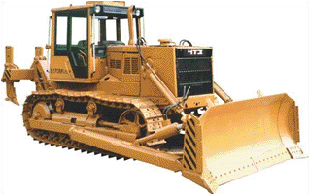 |  | 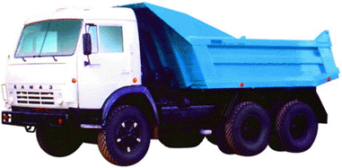
Рис.8. Бульдозер Б170М1.03ВР |  | Рис.9. Автосамосвал КамАЗ-55111

2.5. Для монтажа очистных сооружений производственно-дождевых стоков с площадки АГНКС применяют следующие строительные материалы: комплексная система очистки поверхностно-дождевого стока АРМиТ CSW 2,5 колодцы обслуживания с крышками (система очистки изготовлена из армированного стеклопластика в соответствии с ТУ 2296-001-80556579-2008);плиты "Пеноплекс-35" размером 1200600 мм, толщиной =100 мм по ТУ 5767-006-56258004-2007*;песок строительный по ГОСТ 8736-93; геотекстиль НСМ Дорнит ИП-450 в соответствии с ТУ 8397-003-75957906-07; электроды 4,0 мм Э-42 по ГОСТ 9466-75; эмаль ПФ-1331 по ГОСТ 926-82*; грунтовка ГФ-021 по ГОСТ 25129-82.

2.6. Работы по монтажу очистных сооружений производственно-дождевых стоков с площадки АГНКС следует выполнять, руководствуясь требованиями следующих нормативных документов:
- СП 48.13330.2011. "Организация строительства. Актуализированная редакция СНиП 12-01-2004";
- СП 126.13330.2012. Геодезические работы в строительстве. Актуализированная редакция СНиП 3.01.03-84;
- Пособие к СНиП 3.01.03-84. Производство геодезических работ в строительстве;
- СНиП 2.04.03-85 Канализация. Наружные сети и сооружения;
- ГОСТ 21.604-82 Водоснабжение и канализация. Наружные сети;
- СНиП 3.05.04-85*. Наружные сети и сооружения водопровода и канализации;
- Пособие к СНиП III-18-75. "Методы контроля сварных соединений металлических конструкций и трубопроводов, выполняемых в строительстве";
- СТО НОСТРОЙ 2.10.64-2012. Сварочные работы Правила и контроль монтажа, требования к результатам работ;
- СТО НОСТРОЙ 2.33.14-2011. Организация строительного производства. Общие положения;
- СТО НОСТРОЙ 2.33.51-2011. Организация строительного производства. Подготовка и производство строительно-монтажных работ;
- СНиП 12-03-2001. Безопасность труда в строительстве. Часть 1. Общие требования;
- СНиП 12-04-2002. Безопасность труда в строительстве. Часть 2. Строительное производство;
- ПБ 10-14-92. Правила устройства и безопасной эксплуатации грузоподъемных кранов;
- ПБ-10-382-00. Правила устройства и безопасной эксплуатации грузоподъемных кранов Госгортехнадзора России;
- ВСН 274-88 Правила техники безопасности при эксплуатации стреловых самоходных кранов;
- ГОСТ 12.3.009-76*. ССБТ. Работы погрузочно-разгрузочные. Общие требования безопасности;
- ГОСТ 12.3.020-80*. ССБТ. Процессы перемещения грузов на предприятиях. Общие требования безопасности;
- ПОТ РМ-007-98; Межотраслевые правила по охране труда при погрузочно-разгрузочных работах и размещении грузов;
- РД 11-02-2006. Требования к составу и порядку ведения исполнительной документации при строительстве, реконструкции, капитальном ремонте объектов капитального строительства и требования, предъявляемые к актам освидетельствования работ, конструкций, участков сетей инженерно-технического обеспечения;
- РД 11-05-2007. Порядок ведения общего и (или) специального журнала учета выполнения работ при строительстве, реконструкции, капитальном ремонте объектов капитального строительства;
- МДС 12.-29.2006. "Методические рекомендации по разработке и оформлению технологической карты".

III. ОРГАНИЗАЦИЯ И ТЕХНОЛОГИЯ ВЫПОЛНЕНИЯ РАБОТ

3.1. В соответствии с СП 48.13330.2001 "Организация строительства. Актуализированная редакция СНиП 12-01-2004" до начала выполнения строительно-монтажных работ на объекте Подрядчик обязан в установленном порядке получить у Заказчика проектную документацию и разрешение (ордер) на выполнение строительно-монтажных работ. Выполнение работ без разрешения (ордера) запрещается.
3.2. До начала производства работ по монтажу очистных сооружений производственно-дождевых стоков с площадки АГНКС необходимо провести комплекс организационно-технических мероприятий, в том числе:
- разработать ППР на строительство АГНКС и согласовать его с Генеральным подрядчиком и техническим надзором Заказчика;
- решить основные вопросы, связанные с материально-техническим обеспечением строительства;
- назначить лиц, ответственных за безопасное производство работ, а также их контроль и качество выполнения;
- обеспечить участок утвержденной к производству работ рабочей документацией;
- укомплектовать бригады монтажников стальных конструкций, ознакомить их с проектом и технологией производства работ;
- провести инструктаж членов бригады по технике безопасности;
- установить временные инвентарные бытовые помещения для хранения строительных материалов, инструмента, инвентаря, обогрева рабочих, приёма пищи, сушки и хранения рабочей одежды, санузлов и т.п.;
- подготовить к производству работ машины, механизмы и оборудование и доставить их на объект;
- обеспечить рабочих ручными машинами, инструментами и средствами индивидуальной защиты;
- обеспечить строительную площадку противопожарным инвентарем и средствами сигнализации;
- оградить строительную площадку и выставить предупредительные знаки, освещенные в ночное время;
- обеспечить связь для оперативно-диспетчерского управления производством работ;
- доставить в зону работ необходимые материалы, приспособления, инвентарь;
- установить, смонтировать и опробовать строительные машины, средства механизации работ и оборудование по номенклатуре, предусмотренные РТК или ППР;
- составить акт готовности объекта к производству работ;
- получить у технического надзора Заказчика разрешение на начало производства работ.
3.3. Общие положения

3.3.1. Очистные сооружения ливневых стоков, или просто ливневка, предназначаются для очистки стоков от взвешенных веществ в виде твердых частиц и нефтепродуктов. Они применяются на территории промышленных предприятий, автомобильных заправок, стоянок, баз и ремонтных мастерских. Схема устроена таким образом, что с помощью ливневки поверхностные сточные воды очищаются до степени, соответствующей нормам сброса в рыбохозяйственные водоемы.
3.3.2. Ливневые очистные сооружения включают в себя несколько технологических узлов, а именно:
- первичный отстойник;
- блок тонкослойных модулей;
- блок коалесцентных модулей;
- сорбционный фильтр.
3.3.3. При помощи первичного отстойника происходит предварительная грубая очистка загрязненной части поверхностного стока от взвешенных частиц крупнее 0,15 мм осуществляется с помощью первичного отстойника и блока тонкослойных модулей. В блоке пескоотделителя происходит осаждение твердых частиц под действием силы тяжести. Блок тонкослойных модулей осуществляется очистка поверхностных стоков от нефтепродуктов крупнее 80 мкм. Здесь происходит отделение эмульгированных нефтепродуктов и мелкодисперсных взвешенных веществ. Тонкослойные модули имеют особую конфигурацию и крепления в пакеты, позволяющие им самоочищаться в процессе эксплуатации.
Следующим этапом в очистном сооружении является процесс очистки стоков от нефтепродуктов размером от 30 до 80 мкм и твердых частиц, крупность которых составляет от 0,08 до 0,15 мм, в блоке коалесцентных модулей. Конфигурация тонкослойных и коалесцентных модулей и особенности их крепления в пакеты обеспечивают самоочищение в процессе эксплуатации.
Самая тонкая очистка осуществляется при помощи сорбционного фильтра. При доочистке поверхностных сточных вод в сорбционных фильтрах используется два вида сорбционной засыпки: нижним слоем засыпан минерал шунгит, который характеризуется как эффективный материал для водоочистки и водоподготовки. Минерал характеризуются высокой прочностью, плотностью и химстойкостью. Он обладает рядом необычных физических, химических, физико-химических и технологических свойств. Его основное назначение - удаление из воды взвешенных веществ (ВВ). В качестве второго вида сорбционной засыпки используется нефтесорбент НЕС, представляющий собой материал на основе природного алюмосиликата (вермикулита), гидрофобизированного по специальной технологии. Его назначение - удаление из сточных вод нефтепродуктов (НФ).
Очистные сооружения ливневых стоков, имеют специальный сигнализатор уровня раздела сред (СУРС). Он дает возможность получать сигнал о том, когда необходима разгрузка отделителя ливневки своими руками. Это происходит, когда нефтепродукты достигают максимального допустимого уровня.
3.3.4. Монтаж конструкций очистных сооружений осуществляют в соответствии с требованиями СНиП, Рабочего проекта, утвержденного Проекта производства работ и инструкций заводов-изготовителей. Замена предусмотренных проектом крепежных материалов допускается только по согласованию с проектной организацией и заказчиком.
3.3.5. Монтаж конструкций очистных сооружений разрешается производить только после приемки опорных элементов, включающей геодезическую проверку соответствия их планового и высотного положения проектному с составлением геодезической исполнительной схемы.
3.3.6. Сварные монтажные соединения производить по ГОСТ 5264-80* электродами Э42А по ГОСТ 9467-75*. Высоту сварных швов, не обозначенных на чертежах, принять по наименьшей из толщин свариваемых элементов. Минимальные толщины угловых швов принимать по таблице 38 СП 16.13330.2011.
3.3.7. Все сварные швы, необходимо предъявить представителю технического надзора Заказчика для осмотра и подписания Акта освидетельствования скрытых работ, в соответствии с Приложением 3, РД 11-02-2006.
3.3.8. Антикоррозийное покрытие закладных деталей после монтажа сваркой должно быть восстановлено путем окраски двумя слоями эмали ПФ-1331 по слою грунтовки ГФ-021 общей толщиной не менее 80 мкм.
3.3.9. При производстве монтажных работ запрещаются ударные воздействия на сварные конструкции из сталей с пределом текучести не более 390 МПа при температуре ниже минус 25°С, с пределом текучести более 390 МПа - при температуре ниже 0°С.

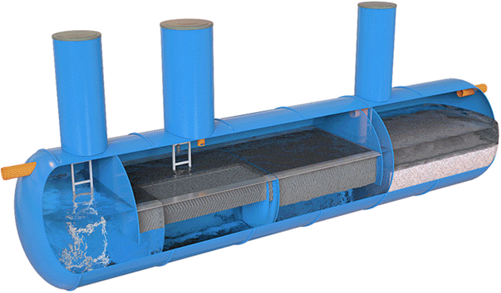

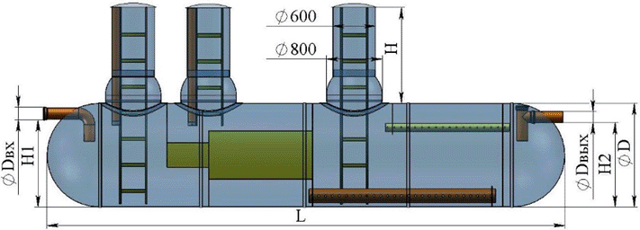
Рис.9. Схема модульного очистного сооружения
D - диаметр ёмкости 2,0 м; L=длина ёмкости 4,5 м; H - высота колодца 1,35 м; H - уровень входной трубы 1,36 м; H - уровень выходной трубы 1,29 м; - диаметр входной трубы 110 мм; - диаметр выходной трубы 110 мм

3.4. Подготовительные работы

3.4.1. До начала монтажных работ должны быть полностью закончены предусмотренные ТТК подготовительные работы, в т.ч.:
- объект принят работниками монтажной организации по Акту технической готовности нулевого цикла к монтажу очистных сооружений. К акту должны быть приложены исполнительные геодезические схемы с нанесением положения опорных конструкций в плане и по высоте;
- проверен фундамент, в том числе расположения закладных деталей;
- подготовлены места опирания и стыковки очистного сооружения с фундаментом;
- очистное сооружение оснащено необходимыми монтажными приспособлениями (предохранительным канатом, распорками и оттяжками);
- нанесены риски установочных продольных осей на опорных поверхности фундамента. Риски наносятся карандашом или маркером;
- устроены временные подъездные дороги для автотранспорта и подготовлены площадки для работы монтажного крана;
- в зону монтажа каркаса доставлены необходимые монтажные средства, приспособления и инструменты;
- сделан расчет выбора монтажного крана;
- подготовлен к работе и установлен в исходное положение монтажный кран.
3.4.2. До начала монтажных работ должны быть проведены все работы по устройству основания и фундамента.
Основание и фундамент Фм-4 под установку для очистки сточных вод должны быть приняты и подписаны представителем технического надзора Заказчика по Акту освидетельствования ответственных конструкций, в соответствии с Приложением 4, РД 11-02-2006.
Принимаемое основание и фундамент должны соответствовать требованиям проектной документации. Предельные отклонения размеров основания и фундаментов от проектных не должны превышать указанных в таблице 1.
Предельные отклонения размеров основания и фундамента
Таблица 1
Наименование параметра | Предельное отклонение, мм, при диаметре резервуара
 | до 12 м |  | св. 12 до 25 м |  | св. 25 до 40 м |  | св. 40 до 65 м |  | св. 65 до 95 м
1 Отметка центра основания при:
- плоском | 0...+10 |  | 0...+20 |  | 0...+30 |  | 0...+40 |  | 0...+45
- с подъемом к центру | 0...+10 |  | 0...+20 |  | 0...+30 |  | 0...+40 |  | 0...+45
- с уклоном к центру | 0...-5 |  | 0...-10 |  | 0...-15 |  | 0...-20 |  | 0...-20
2 Отметки поверхности периметра грунтового основания, определяемые под стенкой резервуара:
- разность отметок смежных точек через каждые 6 м | 10 |  | 15 |  | - |  | - |  | -
- разность отметок любых других точек | 20 |  | 25 |  | - |  | - |  | -
3 Отметки поверхности кольцевого фундамента (гидроизолирующего слоя), определяемые в зоне расположения стенки:
- разность отметок смежных точек через каждые 6 м | - |  | 15 |  | 15 |  | 20 |  | 20
- разность отметок любых других точек | - |  | 25 |  | 30 |  | 40 |  | 50
4 Ширина кольцевого фундамента через каждые 6 м | 0 ...+50
5 Наружный диаметр кольцевого фундамента, четыре измерения (под углом 45°) | ±20 | ±20 |  | +30  -20 |  | +40  -30 |  | +50  -30
6 Толщина гидроизолирующего слоя (на основе песка и вяжущих присадок) на поверхности кольцевого фундамента | +5

3.4.3. Инженерно-геодезические работы предшествуют процессу монтажа, сопутствуют ему и завершают его. Разметку места монтажа производят способом створных засечек от осевых точек сооружения. Осевые точки резервуаров разбиваются на местности от осей X и Y разбивочной сетки имеющейся в рабочих чертежах. Точки закрепляют на обноске, расположенной вне зоны работ. За относительную отметку 0,000 принята отметка планировки, соответствующая абсолютной отметке 242,60.

При подготовке резервуара к монтажу на них наносят следующие риски:
- продольную ось резервуара,
- на уровне низа резервуара;
- на уровне верха фундамента.
3.4.4. Геодезист при помощи тахеометра переносит оси на обноску с закреплением их двумя гвоздями, забитыми в доски обноски, промежуточные оси переносят способом линейных измерений. Точность разбивки назначается по СНиП 3.01.03-84 (табл.2) и согласовывается с проектной организацией или непосредственно ею рассчитывается и задается. Поврежденные в процессе работ разбивочные точки необходимо сразу восстановить.
Вынос разбивочных осей на фундамент выполняются от основных осей с помощью тахеометра и рулетки и закрепляются на поверхности бетона фундамента краской.
Выполненные работы необходимо предъявить представителю технического надзора Заказчика для осмотра и документального оформления путем подписания Акта разбивки осей объекта капитального строительства на местности в соответствии с Приложением 2, РД 11-02-2006 и получить разрешение на монтаж очистного устройства.
3.4.5. Эффективность монтажа установки для очистки сточных вод в значительной мере зависит от применяемых монтажных кранов. Выбор крана для монтажа зависит от геометрических размеров, массы и расположения монтируемых элементов, характеристики монтажной площадки, объёма и продолжительности монтажных работ, технических и эксплуатационных характеристик крана.
Целесообразность монтажа тем или иным краном устанавливают согласно технологической схеме монтажа с учётом обеспечения подъёма максимально возможного количества монтируемых конструкций с одной стоянки при минимальном количестве перестановок крана.
Монтируемые конструкции характеризуются монтажной массой, монтажной высотой и требуемым вылетом стрелы. Выбор монтажного крана производят путём нахождения трёх основных характеристик: требуемой высоты подъёма крюка (монтажная высота), грузоподъёмности (монтажная масса), и вылета стрелы.
3.4.5.1. Грузоподъёмность крана на заданной высоте и вылете грузового крюка находят по формуле:
;
где - масса монтируемого элемента, т;
- масса такелажной оснастки (стропы траверсы, захваты и т.п.)
3.4.5.2. Минимальное требуемое расстояние от уровня стоянки крана до верха оголовка стрелы (высота подъёма крюка) находят из выражения:
;
обозначение величин смотри рис.10.
3.4.5.3. Необходимый вылет крюка при требуемой высоте подъёма определяют по формуле:
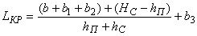;
обозначение величин смотри рис.10.
3.4.5.4. Требуемую длину стрелы крана определяют из выражения:
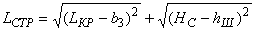;
обозначение величин смотри рис.10.

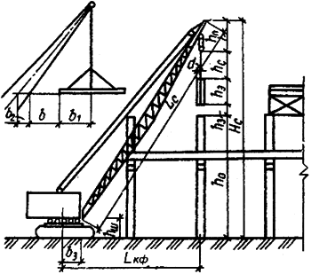
Рис.10. Схема параметров для выбора монтажного, стрелового самоходного крана
b - минимальный зазор между стрелой и монтируемым элементом или ранее смонтированной конструкцией равный 0,5-1,0 м; - половина длины (или ширины) монтируемого элемента; - половина толщины стрелы; - расстояние от оси вращения крана до оси поворота стрелы, м; - расстояние от уровня стоянки крана до оси поворота стрелы, м; - вылет крюка стрелы при требуемой высоте подъёма, м; - требуемая длина стрелы, м; - высота подъёма крюка стрелы, м; - высота полиспаста в стянутом положении, м; - расстояние от уровня стоянки крана до опоры сборного элемента на верхнем монтажном горизонте, м; - запас по высоте, м; - высота монтируемого элемента в положении подъёма, м; - высота грузозахватного устройства (стропа), м
3.4.6. Зона монтажной площадки должна быть обустроена в соответствии со строительным генеральным планом и включать в себя площадки для работы и перемещения подъемно-транспортных механизмов, площадки складирования, временные дороги, необходимые помещения и инженерные сети (электроэнергия, вода, средства связи), средства пожаротушения.
До начала монтажных работ должны быть подготовлены дороги для доставки металлоконструкций и перемещения крана.
К началу монтажных работ подготавливают площадку в местах подвоза и размещения конструкций перед подъемом, установки и работы крана. Поверхность площадки на пути передвижения крана должна быть уплотнена до состояния, при котором она выдерживает давление не менее 6 кгс/см. Дополнительное уплотнение основания может быть достигнуто предварительным 4-5-кратным передвижением кранов без груза. При недостаточной несущей способности основания путь передвижения крана с грузом должен быть покрыт шпальным настилом или инвентарными щитами, уложенными на песчаную подушку. Передвижение крана с грузом по свеженасыпанному не утрамбованному грунту не разрешается. На пути крана не должно быть посторонних предметов, которые могут вызвать дополнительные динамические нагрузки при передвижении крана с грузом.
3.4.7. Установка для очистки сточных вод с завода-изготовителя доставляется на строительную площадку седельным тягачом КамАЗ-54115-15 с полуприцепом СЗАП-93271

Разгрузку установки производят автомобильным стреловым краном КС-45717 в зоне действия монтажного крана с помощью рабочих, входящих в состав бригады монтажников. Установку необходимо разгружать в исходное положение расположив ось в плоскости подъема с таким расчетом, чтобы после её подъема на фундамент не было необходимости в развороте.

3.4.8. Подготовку к работе и установку в исходное положение монтажного крана МКГ-25.01 следует выполнять в приведенном ниже порядке.

Перед началом подъема металлоконструкций крановщик обязан произвести наружный осмотр крана согласно требованиям "Правил устройства и безопасной эксплуатации грузоподъемных кранов". После этого на холостом ходу проверяют действие механизмов крана, ограничителей грузоподъемности и высоты подъема крюка, а также звукового сигнала.
После осмотра и проверки кран устанавливают в исходное положение перед подъемом на ранее подготовленное основание.
После установки крана в исходное положение необходимо:
- закрепить на резервуаре тормозную оттяжку;
- застропить резервуар, предусмотрев средства для его расстроповки.
3.4.9. Завершение подготовительных работ фиксируют в Общем журнале работ (Рекомендуемая форма приведена в РД 11-05-2007) и должно быть принято по Акту о выполнении мероприятий по безопасности труда, оформленного согласно Приложению И, СНиП 12-03-2001.
3.5. Монтаж установки для очистки поверхностных вод

3.5.1. Монтаж установки в проектное положение на фундамент включает следующие процессы и операции:
- устройство на железобетонной плите фундамента песчаной подушки h=0,20 м;
- уплотнение песчаной подушки;
- закрепление на стенках котлована геотекстильной ткани;
- монтаж стеклопластиковой емкости на фундамент;
- закрепление стеклопластиковой емкости на плите при помощи поясов, приваренных к закладным деталям фундамента;
- наполнение ёмкости водой на высоты;
- подключение к ёмкости подводящей и отводящей труб;
- утепление стенок котлована пенопластом;
- обратная засыпка пазух котлована песком без твердых включений с уплотнением, до уровня основания технических колодцев;
- установка технических колодцев обслуживания;
- утепление верха очистного устройства пенопластом;
- окончательная засыпка верха очистного устройства песком до проектной отметки земли с уплотнением.
3.5.2. Перед началом монтажа необходимо проверить отсутствие повреждений на емкости очистного устройства и правильность закрепление на стенках котлована геотекстильной ткани "Дорнит ИП-450".
Выполненные работы по закреплению геотекстильного полотна на стенках котлована необходимо предъявить представителю технического надзора Заказчика для осмотра и документального оформления путем подписания Акта освидетельствования скрытых работ в соответствии с Приложением 3, РД 11-02-2006 и получить разрешение на выполнение последующих работ по монтажу ёмкости.

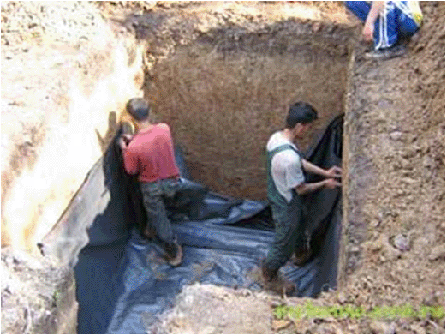
Рис.11. Закрепление на стенках котлована геоткани
3.5.3. Установку очистного устройства в проектное положение производят при помощи монтажного гусеничного крана МКГ-25.01 совмещая осевые риски ёмкости с осевыми рисками, нанесенными на верхней поверхности закладных деталей фундамента.

Резервуар захватывают стропами за монтажные петли. После проверки надежности строповки резервуар устанавливают на фундамент.
Звеньевой подает сигнал о подъеме резервуара. На высоте 30-40 см над верхним обрезом фундамента монтажники направляют резервуар на подушку, а машинист плавно опускает его. При подъеме резервуара его положение в пространстве регулируют, удерживая от раскачивания, с помощью канатов-оттяжек.
Монтаж выполняют два монтажника придерживая резервуар, а два других обеспечивают совмещение в плане осевых рисок на резервуаре с рисками, нанесенными на фундамент, что обеспечивает проектное положение резервуара.
Дополнительного смещения резервуара для выверки по осям и по высоте в этом случае не требуется.
3.5.4. Для предотвращения смещения резервуара его крепят при помощи поясов к закладным деталям фундамента площадки установки при помощи электросварки по ГОСТ 5264-80*, электродами типа Э42 поГОСТ 9467-75*, при этом высота сварных швов должна быть не менее толщины свариваемых деталей. Сварочные швы на металлоконструкциях поясов и закладных деталей окрашиваются двумя слоями эмали ПФ-133 по ГОСТ 926-82* по грунтовке ГФ-021 по ГОСТ 25129-82, после выполнения всех сварочных работ.
3.5.5. Все сварные швы, соединяющие металлоконструкции необходимо предъявить представителю технического надзора Заказчика для осмотра и подписания Акта освидетельствования скрытых работ, в соответствии с Приложением 4, РД 11-02-2006 и разрешения последующих работ по антикоррозийной обработке швов.
3.5.6. Геодезический контроль правильности установки резервуара по вертикали осуществляют с помощью двух тахеометров, установленных во взаимно-перпендикулярных плоскостях, в створах продольной и поперечной разбивочных осей, с помощью которых проецируют верхнюю осевую риску на уровень низа резервуара совмещая положение нижних и верхних рисок на резервуарах с вертикальной визирной осью тахеометра.
При установке резервуара на фундаменте также должна проверяться нивелиром его горизонтальность.

6.16.1. Перед началом работы следует проверить исправность машины: исправность кабеля (шнура), четкость работы выключателя, работу на холостом ходу.
6.16.2. При напряжении свыше 42 В (независимо от частоты тока) корпус электрического инструмента должен быть надежно заземлен через специальное штепсельное соединение, имеющее дополнительный заземляющий контакт. Конструкция штепсельного соединения должна обеспечивать опережающее включение заземляющего (зануляющего) провода.
6.16.3. Запрещается пользоваться нулевым проводом для заземления корпуса однофазных электроинструментов.
6.16.4. Все электроинструменты и электроприборы должны иметь закрытые и изолированные вводы (контакты) питающих проводов. Провода электроинструментов и электроприборов в целях предохранения от механических повреждений и влаги должны быть защищены резиновыми шлангами и иметь на конце специальную штепсельную вилку. Для включения электроинструментов в электросеть необходимо установить штепсельные розетки.
Запрещается подключать электроинструменты к линии или контактам рубильников с помощью оголенных концов проводов.
6.16.5. Прокладывать кабель на поверхности земли разрешается только в сухих местах и на участках, где нет опасности их повреждения. В зимнее время допускается укладка кабелей по снегу.
6.16.6. Работа электроинструмента немедленно прекращается в случаях:
- неисправности заземления
- заедания или заклинивания рабочих частей;
- перегрева электродвигателя или редуктора;
- пробоя изоляции;
- повреждения выключателя, штепсельного соединения или кабеля;
- возникновения повышенной вибрации электроинструмента;
- резкого изменения напряжения, подаваемого на электроинструмент
- возникновения угрозы несчастного случая.
6.16.7. По окончании рабочей смены электроинструмент, проверенный и очищенный от грязи, пыли и остатков рабочей среды, вместе с кабелем и средствами индивидуальной защиты необходимо сдать на хранение ответственному лицу и сделать запись в журнале об исправности электроинструмента.
6.16.8. Запрещается применять несоответствующие пусковые устройства, некалиброванные предохранители подключать электропровода инструмента в сеть, минуя пусковые и предохранительные устройства; контролировать наличие на контактах напряжения не предусмотренными для этой цели приборами.
6.16.9. Категорически запрещается работать с электрифицированным инструментом и оборудованием без индивидуальных средств защиты (диэлектрических резиновых перчаток и обуви).
6.17. Работа немеханизированным инструментом

6.17.1. Деревянные рукояти ручных инструментов должны быть выполнены из выдержанной древесины твердых и вязких пород. Инструмент должен быть правильно насажен и прочно укреплен на гладко обработанных рукоятях.
6.17.2. Ударные инструменты (топоры, молотки, кувалды) должны иметь рукояти овального сечения с утолщенным свободным концом; кирка насаживается на утолщенный конец рукояти. Конец, на который насаживается инструмент, должен быть расклинен металлическим клином.
6.17.3. Погрузочно-разгрузочные работы с грузом массой более 50 кг, а также их подъем на высоту более 1,5 м должны быть механизированы.
При перемещении груза на тележках или в контейнерах прилагаемое усилие не должно превышать 15 кгс.
Для взрослых мужчин предельная масса груза - 50 кг, для юношей от 16 до 18 лет вручную - до 16 при перевозке на тележках - до 50 кг.

Предельные нормы массы груза, поднимаемого и перемещаемого вручную
Таблица 5
Характер работ | Предельно допустимая масса груза, кг
Подъем и перемещение тяжестей при чередовании с другой работой | 15
Подъем тяжестей на высоту более 1,5 м | 10
Подъем и перемещение тяжестей постоянно в течение рабочей смены | 10
Суммарная масса грузов, перемещенных в течение рабочей смены | Не более 7000

Примечание. Масса поднимаемого и перемещаемого груза включает массу тары-упаковки.

6.18. Для обеспечения безопасности при производстве погрузочно-разгрузочных работ с применением грузоподъемного крана его владелец и организация, производящая работы, обязаны выполнять следующие требования:
- на месте производства работ не допускается нахождение лиц, не имеющих отношения к выполнению работ;
- не разрешается опускать груз на автомашину, а также поднимать груз при нахождении людей в кузове или в кабине автомашины;
- особое внимание следует уделить правильности зацепления груза, не допускать перегрузки крана, следить, чтобы не было людей в опасной зоне при работе крана;
- обеспечить стропальщиков отличительными знаками, испытанными и маркированными съемными грузозахватными приспособлениями и тарой, соответствующими массе и характеру перемещаемых грузов;
- принимать меры по предотвращению опрокидывания крана или самопроизвольного перемещения под действием ветра или при наличии уклона площадки;
- запрещать участвовать в погрузочно-разгрузочных работах водителям или другим лицам, не входящим в состав бригады.
6.19. К управлению машинами и оборудованием, подконтрольными Госгортехнадзору, допускаются лица, имеющие, кроме удостоверения на право управления ими также удостоверение о прохождении специального обучения правилам и инструкциям Госгортехнадзора. Закрепление машины за машинистом оформляется приказом.
Находящийся в эксплуатации автомобильный кран должны быть снабжен табличкой с четко обозначенным регистрационным номером, грузоподъемностью и датой следующего частичного и полного освидетельствования. Автомобильный кран и съемные грузозахватные приспособления, не прошедшие технического освидетельствования, к работе не допускаются.
6.20. Перед началом работ машинист крана должен проверить:
- механизм крана, его тормозных устройств и крепление;
- ходовую часть и тяговое устройство;
- смазку передач, подшипников и канатов;
- стрелу и ее подвеску;
- состояние стальных канатов, грузозахватных приспособлений (траверс, крюков), блоков;
- правильность установки крана на строительной площадке.
6.21. От того, как установлен автомобильный кран на строительной площадке, зависит его устойчивость, свобода движения стрелы и грузоподъемность. При правильном расположении техники ее эксплуатация будет безопасной.
Устанавливая автомобильный кран на площадке необходимо учитывать уклон площадки, наличие и вид её покрытия. Спуски и подъемы в зимнее время должны быть очищены от льда и снега и посыпаны песком или шлаком.
При производстве погрузочных работ автомобильный кран устанавливают на площадку, выполненную в соответствии с требованиями проекта.
Автомобильный стреловой кран КС-45717 "Ивановец" должен быть установлен таким образом, чтобы при подъеме груза исключалась необходимость предварительного подтаскивания груза при наклонном положении грузовых канатов и имелась бы возможность перемещения груза, поднятого не менее чем на 500 мм выше встречающихся на пути оборудования, штабелей грузов, бортов подвижного состава и т.п. Ответственность за правильную установку крана возлагается на лицо, ответственное за безопасное производство работ по перемещению грузов кранами.
Если при приёмке площадки установлено соответствие её основания вышеуказанным требованиям, то определять прочность грунта и проводить другие мероприятия по подготовке основания перед каждой установкой крана необязательно.
При неблагоприятных погодных условиях накануне или при работе крана (ливневые дожди, сильный снегопад и т.д.), могущих привести к снижению прочности основания площадки, следует провести мероприятия по подготовке основания и прежде всего, удостовериться в достаточности его прочности для установки крана.
Для этого необходимо выборочно определить прочность грунта основания площадки.
При недостаточной прочности грунтового основания грунт необходимо уплотнить или применять подстилающие устройства. При использовании в качестве подстилающих устройств бревенчатых щитов последние должны иметь сквозные болтовые соединения, соединяющие бревна в единое целое.
6.22. Погрузочно-разгрузочные работы должны производиться краном при условии установки его на все выносные опоры (аутригеры). Под опоры должны подкладываться прочные и устойчивые подкладки. Опорная площадь подстилающего устройства под выносную опору крана должна превышать площадь опорной плиты выносной опоры в 3 и более раз. При использовании под опору двух и более подстилающих устройств последние должны быть вплотную уложены друг к другу. Укладывать подстилающие устройства необходимо горизонтально для обеспечения прямого угла между осью цилиндра выносной опоры и опорной плитой (см. рис.14).

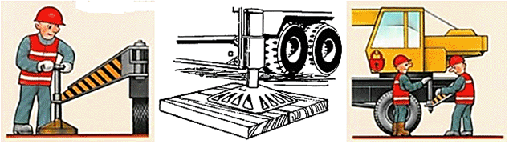
Рис.14. Подстилающее устройство под опору крана
6.23. Если необходимо под выносную опору уложить не одно, а многослойное подстилающее устройство, необходимо убедиться в устойчивости устройства против разрушения при передаче на него статических и динамических нагрузок. Запрещается работать без установки всех выносных опор. На время установки выносных опор машинист крана должен выйти из кабины.
Расстояние между поворотной частью крана при любом её положении и строениями, штабелями грузов, конструкциями и т.п. должно быть не менее 1,0 м.

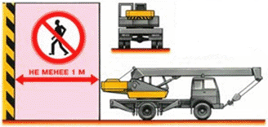
Рис.15. Схема установки крана вблизи препятствий
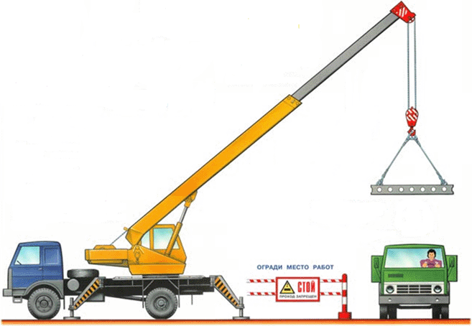
Рис.16. Схема установки автомобильного крана
6.24. Эксплуатацию крана при подъеме и перемещении грузов необходимо проводить при обязательном контроле угла отклонения грузовых канатов от плоскости подъема.
Установленный в кабине крана указатель угла наклона должен обеспечивать контроль не менее двух значений угла, в том числе наибольшего, указанного в паспорте крана или в инструкции завода-изготовителя.
При подъеме грузов, при установке крана на площадке с поперечным по отношению к плоскости подъема стрелы уклоном и во всех других случаях, когда отклонение грузовых канатов от указанной плоскости исключить невозможно, допустимо отклонение грузовых канатов на угол, значение которого не превышает значения допустимого уклона места установки крана, указанного в паспорте крана или инструкции завода-изготовителя.
Угол наклона крана, определяемый как сумма углов уклона площадки и угла осадки, вызванной неравномерной деформацией грунта под краном, не должен превышать значения указанного в паспорте и инструкции завода-изготовителя.
Угол наклона крана должен быть определен лично лицом, ответственным за безопасное производство работ по перемещению грузов кранами, или кем-либо по его указанию до установки крана на площадке; при несоответствии его норме основание площадки следует соответствующим образом подготовить (выровнять, уплотнить и т.д.).
6.25. Установка и работа крана на расстоянии менее 30 м от крайнего провода линии электропередачи или воздушной электрической сети напряжением более 42 В осуществляются только по наряду-допуску, определяющему безопасные условия работы.
Порядок организации производства работ вблизи линии электропередачи, выдачи наряда-допуска и инструктажа устанавливается приказом владельца крана и производителем работ.
Время действия наряда-допуска определяется организацией, выдавшей наряд. Наряд-допуск должен выдаваться крановщику (машинисту) крана на руки перед началом работы.
Крановщику (машинисту) запрещается самовольная установка крана для работы вблизи линии электропередачи.
Работа крана вблизи линии электропередачи должна производиться под непосредственным руководством лица, ответственного за безопасное производство работ кранами, которое должно указать крановщику (машинисту) место установки крана, обеспечить выполнение предусмотренных нарядом-допуском условий работы и произвести запись в вахтенном журнале о разрешении работы "Установку крана в указанном мною месте проверил. Работу разрешаю", ставит свою подпись и дату.
6.26. При производстве работ в охранной зоне линии электропередачи или в пределах разрывов, установленных Правилами охраны высоковольтных электрических сетей, наряд-допуск может быть выдан только при наличии разрешения организации, эксплуатирующей линию электропередачи.
При работе крана в охранной зоне воздушной линии электропередачи необходимо снять напряжение. Согласно ПОТ РМ-016-2001 РД 153-34.0-03.150-00 "Межотраслевые правила по охране труда (правила безопасности) при эксплуатации электроустановок" охранной зоной воздушной линии электропередачи и воздушных линий связи является зона вдоль ВЛ в виде земельного участка и воздушного пространства, ограниченная вертикальными плоскостями, отстоящими по обе стороны линии от крайних проводов при не отклоненном их положении на расстоянии (). Охранная зона вдоль воздушной линии электропередачи согласно ГОСТ 12.1.051-90 устанавливается в виде воздушного пространства над землей, ограниченного параллельными вертикальными плоскостями, отстоящими по обе стороны линии на расстоянии от крайних проводов по горизонтали, указанном в таблице 6.
Охранные зоны вдоль воздушных ЛЭП
Таблица 6
Напряжение воздушной ЛЭП, кВ | Расстояние (), м
до 1 | 2
от 1 до 20 (включительно) | 10
свыше 20 до 35 | 15
от 35 до 110 | 20
от 110 до 220 | 25
от 220 до 500 | 30
от 500 до 750 | 40
от 750 до 1150 | 55

6.27. Опасной зоной вдоль воздушной линии электропередачи, в которой действует опасность поражения электрическим током, является пространство, заключенное между вертикальными плоскостями, отстоящими от крайних проводов, находящихся под напряжением, на соответствующем расстоянии. Границы опасных зон, в пределах которых действует опасность поражения электрическим током, устанавливается СНиП 12-03-2001 в размерах, указанных в таблице 7. Категорически запрещается устанавливать кран и работать на нем непосредственно под проводами линий электропередачи любого напряжения.
Границы опасных зон, в пределах которых действует опасность поражения электрическим током (СНиП 12-03-2001, Приложение Г, Таблица Г.2)
Таблица 7
Напряжение, кВ |  | Расстояние от людей, применяемых ими инструментов, приспособлений и временных ограждений, м | Расстояния (м) от механизмов и грузоподъемных машин в рабочем и транспортном положении, от стропов, грузозахватных приспособлений и грузов
до 1 | На ВЛ | 0,6 | 1,0
 | В остальных ЭУ | Не нормируется (без прикосновен.) | 1,0
1-35 |  | 0,6 | 1,0
60, 110 |  | 1,0 | 1,5
150 |  | 1,5 | 2,0
220 |  | 2,0 | 2,5
330 |  | 2,5 | 3,5
400, 500 |  | 3,5 | 4,5
750 |  | 5,0 | 6,0
800 (пост. ток) |  | 3,5 | 4,5
1150 |  | 8,0 | 10,0

6.28. Строительной организации, применяющей грузоподъемные машины, должны быть разработаны способы правильной строповки и зацепки грузов, которым должны быть обучены стропальщики и машинисты грузоподъемных машин. Графическое изображение способов строповки и зацепки, а также перечень основных перемещаемых грузов с указанием их массы должны быть выданы на руки стропальщикам и машинистам кранов и вывешены в местах производства работ.
6.29. В соответствии с действующими нормами такелажные приспособления перед их использованием испытывают двойной нагрузкой. Используемые грузозахватные приспособления должны иметь клеймо и бирку с указанием грузоподъемности и даты испытания. Неисправные грузозахватные приспособления, а также приспособления, не имеющие бирок (клейм), не должны находиться в местах производства работ. При этом необходимо использовать только такие приспособления, которые предназначены для работы с грузами данного вида. Ответственный от СМУ за безопасное производство работ грузоподъемными механизмами должен в процессе эксплуатации грузозахватных приспособлений следить за их исправным состоянием и периодически осматривать:
- через каждые 10 дней - стропы;
- через каждые 6 месяцев - траверсы.
Грузозахватные приспособления для подъема грузов должны предотвращать самопроизвольное отцепление и обеспечивать устойчивость груза во время подъема.
Съемные грузозахватные приспособления, не прошедшие технического освидетельствования, к работе не допускаются. Результаты осмотра заносятся в паспорт грузозахватного приспособления.
6.30. Ответственный за производство погрузочно-разгрузочных работ обязан проверить исправность грузоподъёмных механизмов, такелажа, приспособлений, лестниц и прочего погрузочно-разгрузочного инвентаря, а также разъяснить работникам их обязанности, последовательность выполнения операций, значение подаваемых сигналов и свойства материала, поданного к погрузке (разгрузке).
6.31. Для зацепки и обвязки (строповки) груза на крюк грузоподъемной машины должны назначаться стропальщики. В качестве стропальщиков могут допускаться другие рабочие (такелажники, монтажники и т.п.), обученные по профессии стропальщика в порядке, установленном Госгортехнадзором России, прошедшие проверку знаний и имеющие удостоверение установленного образца на право производства этих работ. Такелажные работы стропальщики должны выполнять в защитных касках и сигнальных жилетах. Подмена стропальщиков неподготовленными рабочими запрещается.
6.32. При подаче, погрузке и разгрузке грузов, для подачи команд и общения с крановщиком, стропальщика и линейных ИТР приняты специальные знаковые сигналы (см. табл.8), с помощью которых, оперативно и точно сообщают крановщику, как и куда нужно перемещать груз. При подъеме и перемещении грузов команды машинисту крана подаются одним лицом - ответственным стропальщиком, назначенным приказом по строительной организации. Сигнал "СТОП" может податься любым работником, заметившим явную опасность.

ЗНАКОВАЯ СИГНАЛИЗАЦИЯ ПРИ РАБОТЕ АВТОКРАНА
Таблица 8
Операция | Рисунок | Сигнал
Поднять груз или крюк | 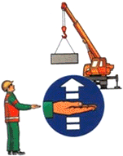 | Прерывистое движение согнутой в локте рукой вверх на уровне пояса, ладонь обращена вверх
Отпустить груз или крюк | 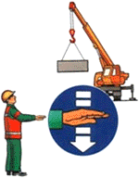 | Прерывистое движение согнутой в локте рукой вниз перед грудью, ладонь обращена вниз
Повернуть стрелу | 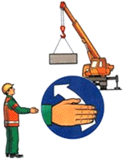 | Движение рукой, согнутой в локте, ладонь обращена в сторону требуемого движения стрелы
Поднять стрелу | 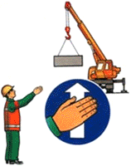 | Движение вверх вытянутой рукой, предварительно опущенной до вертикального положения, ладонь раскрыта рукой*
Опустить стрелу | 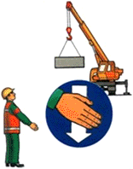 | Движение вниз вытянутой рукой, предварительно поднятой до вертикального положения, ладонь раскрыта
Стоп (прекратить подъем или передвижение) | 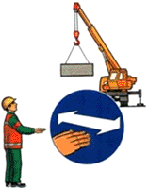 | Резкое движение рукой вправо и влево на уровне пояса, ладонь обращена вниз
Осторожно (применяется перед подачей какого-либо из перечисленных выше сигналов при необходимости незначительного перемещения) | 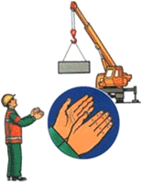 | Кисти рук обращены ладонями одна к другой на небольшом расстоянии, руки при этом подняты вверх
_______________
* Текст документа соответствует оригиналу. - Примечание изготовителя базы данных.

* Рекомендуемая форма стропальщика: жилет и каска - желтого цвета, рубашка - голубого, повязка - красного.

6.33. Подавать знаки крановщику может как один стропальщик, так и несколько сотрудников. Такой способ сообщения необходим в тех случаях, когда крановщик не видит зону, обслуживаемую автокраном. Если зона обслуживания краном не видна крановщику, то для передачи сигналов назначается сигнальщик.

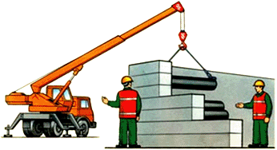
Рис.17. Передача сигналов в ограниченной зоне видимости
6.34. При производстве погрузочно-разгрузочных и монтажных работ

6.34.1. Машинисту автомобильного крана ЗАПРЕЩАЕТСЯ:
- работать при неисправности крана или грузозахватных приспособлений;
- работать без установки всех выносных опор;
- на ходу, во время работы устранять неисправности;
- оставлять механизм с работающим двигателем;
- допускать посторонних лиц в кабину механизма;
- перемещение груза над людьми, автомобилем, оборудованием, производственными помещениями;
- совмещение операций при подъёме (опускании) и перемещении груза одновременно с поворотом стрелы;
- не бросать резко опускаемый груз;
- перемещение груза волоком и над людьми;
- освобождать краном защемлённые грузом стропы, цепи, канаты;
- опускать (поднимать) груз на автомобиль, если в кабине (кузове) находятся люди;
- поднимать защемлённые и неправильно застропованные грузы;
- поднимать груз, находящийся в неустойчивом положении;
- во время перерывов в работе оставлять поднятый груз на весу;
- поднимать груз, подвешенный за один рог двурогого крюка;
- поднимать груз массой более грузоподъемности крана при данном вылете стрелы или неизвестной массы;
- поднимать груз, примерзший к земле или заваленный другими грузами;
- поднимать груз подтаскиванием и при наклонном расположении грузовых канатов;
- работать при сильном ветре и дожде, в грозу, туман, снегопад, при ухудшении видимости, при температуре окружающего воздуха ниже указанной в паспорте крана.
6.34.2. Рабочим на разгрузке, погрузке и монтаже конструкций ЗАПРЕЩАЕТСЯ:
- находиться между поворотной частью крана и штабелями грузов;
- находиться в опасной зоне работы крана (см. рис.18);
- выравнивать перемещаемый груз руками, а также поправлять стропы на весу;
- находиться между поднимаемым грузом и оборудованием или штабелем с грузом;
- находиться на грузе во время её подъёма или перемещения;
- во время подъёма грузов ударять по стропам и крюку крана;
- стоять, проходить или работать под поднятым грузом;
- оставлять грузы лежащими в неустойчивом положении;
- применять для обвязки груза случайные средства (штыри, проволоку);
- применять грузозахватные приспособления, не предусмотренные проектом производства работ.

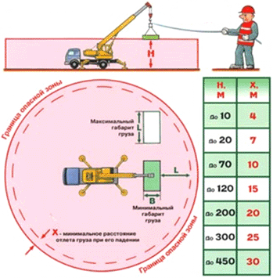
Рис.18. Опасные зоны при работе стреловых самоходных кранов
1 - граница опасной зоны; 2 - граница зоны возможного падения груза; 3 - граница зоны обслуживания крана; 4 - стрела крана
,
где - опасная зона действия крана,

- максимальный вылет,

- расстояние от крюка до наиболее удаленной точки груза,

- минимальное расстояние возможного отлета груза: при h до 10 м - х = 4 м.

6.35. Границы опасных зон в местах, над которыми происходит перемещение грузов подъемными кранами, а также вблизи строящегося здания принимаются от крайней точки горизонтальной проекции наружного наименьшего габарита перемещаемого груза или стены здания с прибавлением наибольшего габаритного размера перемещаемого (падающего) груза и минимального расстояния отлета груза при его падении согласно табл.9. На границах опасных зон должны быть установлены хорошо видимые в любое время суток предохранительные защитные и сигнальные ограждения, предупредительные надписи.

Границы опасных зон в местах, над которыми происходит перемещение грузов подъемными кранами (СНиП 12-03-2001, Приложение Г, Таблица Г.1)
Таблица 9
Высота возможного падения груза (предмета), м | Минимальное расстояние отлета груза (предмета), м
 | перемещаемого краном | падающего со здания
до 10 | 4 | 3,5
20 | 7 | 5
70 | 10 | 7
120 | 15 | 10
200 | 20 | 15
300 | 25 | 20
450 | 30 | 25

Примечание: При промежуточных значениях высоты возможного падения грузов (предметов) минимальное расстояние их отлета допускается определять методом интерполяции.

6.36. На границах опасных зон должны быть установлены хорошо видимые в любое время суток предохранительные защитные и сигнальные ограждения, предупредительные надписи.
6.37. Монтируемые элементы следует поднимать плавно, без рывков, раскачивания и вращения. Поднимать изделия следует в два приема: сначала на высоту 20-30 см, затем после проверки надежности строповки производить дальнейший подъем. При перемещении изделий расстояние между ними и выступающими частями других конструкций должно быть по горизонтали не менее 1 м, по вертикали - не менее 0,5 м. Установленные в проектное положение элементы должны быть закреплены так, чтобы обеспечивалась их устойчивость и геометрическая неизменяемость. Расстроповку элементов, установленных в проектное положение, следует производить после постоянного или временного их закрепления. Перемещать установленные элементы конструкций после их расстроповки, за исключением случаев использования монтажной оснастки, не допускается. До окончания выверки и надежного закрепления установленных элементов не допускается опирание на них вышерасположенных конструкций.
6.38. Элементы монтируемых конструкций во время перемещения должны удерживаться от раскачивания и вращения гибкими оттяжками. Не допускается нахождение людей под монтируемыми элементами конструкций до установки их в проектное положение.
6.39. Машинистам строительных машин запрещается:
- курить во время заправки и контрольном осмотре заправочных емкостей;
- подходить близко к открытому огню в одежде, пропитанной маслом и горючим;
- работать на машинах и механизмах с неисправными или снятыми ограждениями движущихся частей;
- оставлять дорожную машину без присмотра с работающим двигателем;
- работать на неисправных механизмах;
- на ходу, во время работы смазывать машину, устранять неисправности регулировать машину, входить в машину и выходить из нее;
- допускать посторонних лиц в кабину механизма;
- стоять перед диском с запорным кольцом при накачивании шин;
- производить работы в зоне действия кранов и ЛЭП любого напряжения;
- находиться на машинах или в непосредственной близости к ним посторонним лицам.
6.40. На машинах не должно быть посторонних предметов, а в зоне работы машин - посторонних лиц. В кабинах машин запрещается хранить топливо и другие легковоспламеняющиеся жидкости, промасленный обтирочный материал. Кабины должны быть снабжены исправными ручными пенными огнетушителями типа ОП-1, ОП-3 или ОП-5; к ним обеспечивается свободный доступ. В случае воспламенения топлива машинист дорожной машины должен тушить пламя песком, землей или применять специальный огнетушитель.
Машинист строительной машины должен уметь оказать первую медицинскую помощь, знать назначение и дозировку каждого медикамента, имеющегося в аптечке.
6.41. К работе по электросварке допускаются лица, прошедшие соответствующие обучение, инструктаж и проверку знаний требований безопасности с оформлением в специальном журнале и имеющие квалификационное удостоверение. Электросварщикам необходимо иметь квалификационную группу по безопасности труда не ниже II.
При производстве электросварочных работ на открытом воздухе над установками и сварочными постами должны быть сооружены навесы из несгораемых материалов.
Для защиты электросварщиков от поражения электрическим током необходимо соблюдать следующие требования:
- для защиты рук электросварщики должны обеспечиваться рукавицами или перчатками, изготовленными из искростойких материалов с низкой электропроводностью;
- для защиты ног должна применяться специальная обувь, предохраняющая ноги от ожогов брызгами расплавленного металла, а также от механических травм;
- для защиты головы от механических травм и поражения электрическим током должны выдаваться защитные каски из токонепроводящих материалов;
- для защиты лица и глаз электросварщики должны обеспечиваться защитными щитками, масками, защитными очками и светофильтрами.
Производство электросварочных работ во время дождя или снегопада при отсутствии навесов над электросварочным оборудованием и рабочим местом не допускается. Электросварочные работы выполнять согласно требованиям "Работы электросварочные".
Сварочные работы на высоте следует производить с лесов, подмостей навесных люлек или приставных лестниц, имеющих огражденные рабочие площадки с настилом из несгораемых материалов. При невозможности или нецелесообразности установки указанных средств, сварочные работы производят с ранее смонтированных конструкций, имеющих ограждения или обеспечивающих возможность закрепления огнестойких предохранительных поясов.
6.42. Перемещение, установка и работа крана вблизи котлованов (см. рис.19), с неукрепленными откосами разрешается только за пределами призмы обрушения грунта на минимальном расстоянии по горизонтали от основания откоса выемки до ближайших опор машины, согласно табл.10.

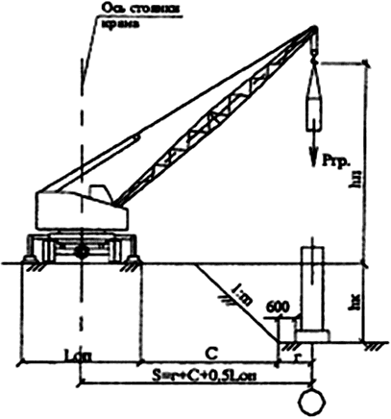
Рис.19. Установка стрелового крана у откоса выемки
- масса поднимаемого груза; - размер опорного контура для грузоподъемных машин с выносными опорами; - высота подъема; С - расстояние от основания откоса котлована до ближайшей опоры грузоподъемной машины; - глубина котлована; Z - расстояние от опоры гусеничного крана до края железобетонной опорной плиты; S - расстояние от оси вращения грузоподъемных машин до ближайшей оси здания; 1:m - крутизна откоса по ППР; r - расстояние от оси здания до основания откоса; L - минимальное расстояние по горизонтали от основания откоса выемки до ближайших опор машины

Минимальные расстояния по горизонтали от основания откоса выемки до ближайших опор машины (СНиП 12-03-2001 п.7.2.4)
Таблица 10
Глубина выемки (h), м | Грунт не насыпной
 | песчаный | супесчаный | суглинистый | глинистый
1,0 | 1,50 | 1,25 | 1,00 | 1,00
2,0 | 3,00 | 2,40 | 2,00 | 1,50
3,0 | 4,00 | 3,60 | 3,25 | 1,75
4,0 | 5,00 | 4,40 | 4,00 | 3,00
5,0 | 6,00 | 5,30 | 4,75 | 3,50

6.43. После окончания работы машинист должен поставить машину на место, отведенное для ее стоянки, выключить двигатель и муфту сцепления, перекрыть подачу топлива, в зимнее время слить воду из системы охлаждения во избежание ее замерзания, опустить ее рабочие органы на землю, очистить машину от грязи и масла, подтянуть болтовые соединения, смазать трущиеся части. Кроме того, машинист должен убрать пусковые приспособления, тем самым, исключив всякую возможность запуска машины посторонними лицами. На время стоянки машина должна быть заторможена, а рычаги управления поставлены в нейтральное положение. При передаче смены необходимо сообщить сменщику о состоянии машины и всех обнаруженных неисправностях.

VII. ЧИСЛЕННЫЙ И КВАЛИФИКАЦИОННЫЙ СОСТАВ ИСПОЛНИТЕЛЕЙ

7.1. Численный и профессиональный состав звена составляет - 10 чел., в т.ч.

Машинист автокрана 6 разряда - 1 чел.

Машинист бульдозера 6 разряда - 1 чел.

Машинист монтажного крана 6 разряда - 1 чел.

Водитель седельного тягача - 1 чел.

Водитель автосамосвала - 1 чел.

Монтажник конструкций 4 разряда - 1 чел.

Монтажник конструкций 3 разряда - 4 чел.

Электрогазосварщик 5 разряда - 1 чел.

VIII. ТЕХНИКО-ЭКОНОМИЧЕСКИЕ ПОКАЗАТЕЛИ

8.1. Затраты труда на монтаже очистного устройства составляют:
Трудозатраты рабочих - 76,57 чел.-час.

Машинного времени - 2,71 маш.-час.

8.2. Выработка на одного рабочего - 0,416 т/смену.

8.3. Продолжительность выполнения работ - 3,5 смены.

КАЛЬКУЛЯЦИЯ ЗАТРАТ ТРУДА И МАШИННОГО ВРЕМЕНИ
Таблица 11
Обоснование ГЭСН, ЕНиР | Наименование работ | Ед. изм. | Объем работ | на ед. изм. |  | на весь объем
 |  |  |  | Чел.-час. | Маш.-час. | Чел.-час. | Маш.-час.
09-02-009-1 | Монтаж очистного устройства | 1 т | 2,0 | 2,109 | 0,641 | 4,22 | 1,28
13-05-001-01 | Оклейка резервуара пеноплекс | м | 28,26 | 2,56 | 0,02 | 72,35 | 0,57
01-01-033-5 | Обратная засыпка пазух котлованов | 1000 м | 0,205 | - | 4,18 | - | 0,86
 | ИТОГО: | т | 14,553 |  |  | 76,57 | 2,71

Затраты труда и времени подсчитаны применительно к "Государственным элементным сметным нормам на строительные работы" (ГЭСН-2001, Сборник N 1, Земляные работы; Сборник N 9, Строительные металлические конструкции; Сборник N 13, Защита строительных конструкций и оборудования от коррозии).

ГРАФИК ПРОИЗВОДСТВА РАБОТ
Таблица 12
 | Наименование работ | Ед. изм. | Объем работ | Т/емкость на объем чел.-час. | Состав бригады (звена) | Продолжительность работы, смен
1. | Монтаж очистного устройства | т | 2,0 | 79,28 | Автокран - 2 ед.  Рабочие - 5 чел.

IX. ИСПОЛЬЗУЕМАЯ ЛИТЕРАТУРА

9.1. ТТК составлена с применением нормативных документов, действующих по состоянию на 01.01.2016 г.
9.2. При разработке Типовой технологической карты использованы:
9.2.1. Справочное пособие к СНиП "Разработка проектов организации строительства и проектов производства работ для промышленного строительства".
9.2.2. ЦНИИОМТП.М., 1987. Методические указания по разработке типовых технологических карт в строительстве.
9.2.3. Руководство по разработке и утверждению технологических карт в строительстве" к СНиП 3.01.01-85* "Организация строительного производства" (с изменением N 2 от 06 февраля 1995 г. N 18-81).
9.2.4. МДС 12-81.2007. Методические рекомендации по разработке и оформлению проекта организации строительства и проекта производства работ.
9.2.5. МДС 12.-29.2006. Методические рекомендации по разработке и оформлению технологической карты.

